市場が予測する「10年後の変動金利」
さて、昨年末にさらに金利の引き上げが発表されました。
そうなると、今後の住宅ローン金利がどうなってしまうのかが気になりますよね。
そこで今回は、住宅ローンで一番人気のある「変動金利」が10年後どれぐらい上昇しているのか？という予測を「インプライド・フォワードレート」という計算方法を使って予測したいと思います。（2025年12月時点の金利水準から計算される10年後の変動金利予測値です。あくまでも一つの仮説でしかありません。）
各銀行の金利から予測すると・・・。
約 2.5％ 〜 2.6％
（※銀行の優遇幅適用後の実質金利イメージ）
銀行別でみると、こんな感じになります。
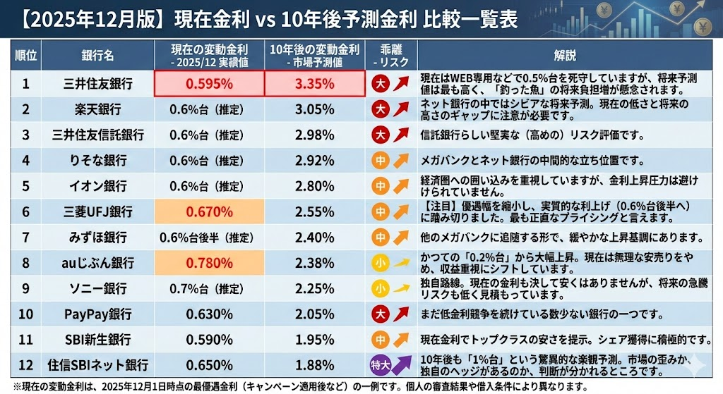
2025年は日本の長期金利（10年国債）が上昇（当時より高水準の1.9％台）したことで、将来予測も上方修正され、2％台後半が見えてきています。

「2.5％」という数字の意味
「変動金利が2.5％になる」というのは、現在の水準（0.4〜0.6％）から見れば4倍以上です。 もし35年ローンで5,000万円を借りている場合、金利が0.5％から2.5％になると、月々の返済額は約5万円近くアップする計算になります。
変動金利は、一般的には半年ごとに金利が見直されていくので、金利上昇時にはその影響をダイレクトに受けることになります。
年末の利上げを受け、早ければ今年の4月には1％台の変動金利を提示してくる金融機関も現れるかもしれません。

結論：対策はどうする？
この試算結果は、「将来、確実にそうなる」わけではありません。あくまでも「計算上は、それくらい上がってもおかしくない」ということを示しています。
金利上昇局面において、これから住宅ローンを組む方が守るべき鉄則があります。
① 現在の金利ではなく、将来の金利で計算して借入金額を検討する。
現在の金利で月々返済額を基準にしてしまうと、金利が上昇し返済額が増えた 時に家計が破綻してしまいます。少なくとも2.5％ぐらいの金利で計算してくだ さい。
② 全期間固定金利・ミックス金利を検討する。
金利が高いですが、一度は全期間固定金利を検討してみてください。特にフ ラット35は、今年も国から様々な支援策があり、利用する価値があります。
また、変動金利と固定金利をミックスして借りることで、リスクを分散する方 法もありかもしれません。

金利上昇局面は、住宅ローンも上がりますが、預金金利も上昇します。上手に資産運用も活用しながら家計を守っていくことが重要ですね。

